四川中衡检测技术有限公司
报告书信息网上公示内容填报表 ZLJL/43-01
报告书名称 | 国能（绵竹）水电有限公司一级站职业病危害定期检测
用人单位名称 | 国能（绵竹）水电有限公司 |  | 联系人 | 于老师
用人单位地址 | 四川省绵竹市剑南街道双忠路
技术服务项目组成员 | 张伟、李华
现场调查人员 | 张伟、李华 | 现场调查时间及照片 | 2022.04.13 | 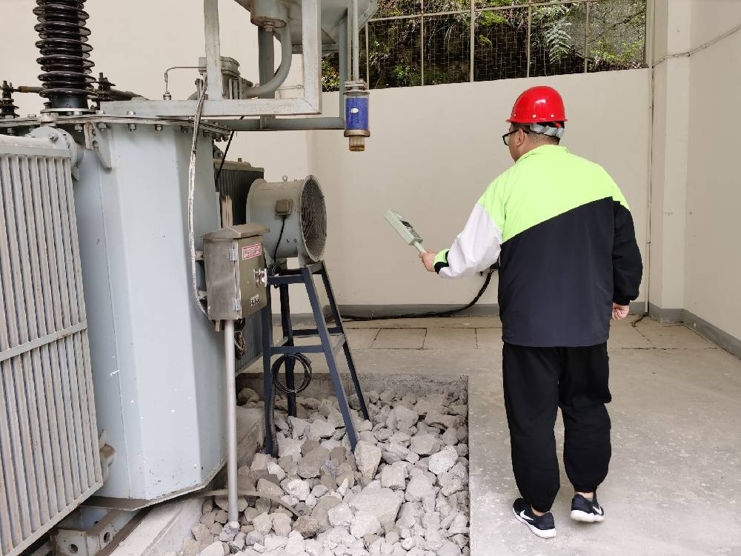
现场采样人员 | 张伟、李华 | 现场采样时间及照片 | 2022.04.14 | 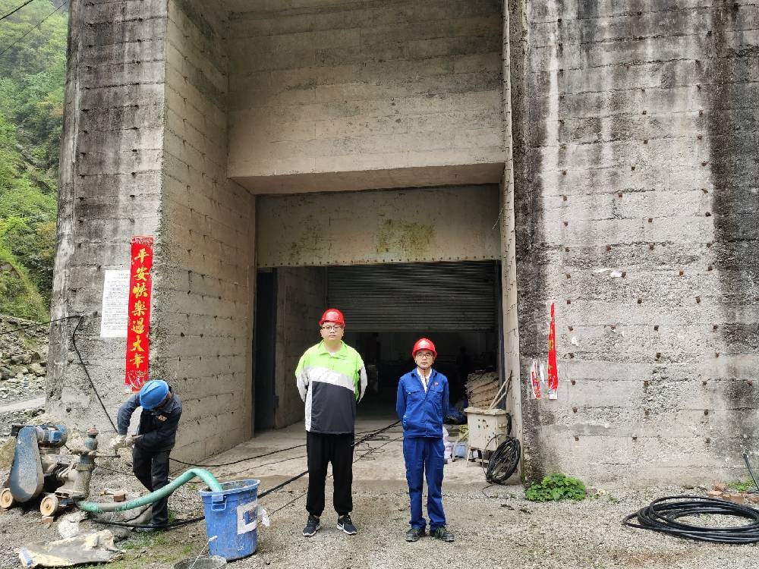
现场检测人员 | 张伟、李华 | 现场检测时间及照片 | 2022.04.14
用人单位陪同人员 | 于老师

